REHMAN Uns
CHENE Julien
LEVI Hugo
DE LUCENA Max

PROPAGATION DE LA GRIPPE

RAPPORT DE PROJET

Ateliers de recherche encadré - DYNAMIC

Professeurs encadrants :
Nicolas Gensollen
Leo Rannou


Résumé 2
Introduction 2
Présentation thématique 3
Notions fondamentales 3
Contributions 3
Analyse des résultats obtenus 6
Conclusion 7
Bilan rapide 7
Travail de groupe 7
Compétences et connaissances acquises : 7

Résumé

L’objectif de notre projet est de modéliser en python la propagation du virus de la grippe dans une population en fonction des paramètres initiaux tels que la taille de la population, le nombre d'infectés au départ, le pourcentage de chance d'infecter un individu sain en lien avec un individu déjà infecté que l’on peut choisir.

Pour cela nous avons décidé d’utiliser les bibliothèques NetworkX (pour créer le visuel) et Matplotlib (pour afficher le visuel).

Introduction

La grippe est une maladie contagieuse causé par un virus qui s’attaque et affaiblit le système respiratoire de l'hôte pendant un semaine. L’infection est facilement traitée mais elle est capable de causer des mutations respiratoires graves et des décès.
La grippe se propage facilement et contamine les objets du malades, le virus peut rester intacte durant plusieurs heures, c’est pour cela qu'un individu malade contamine ses proches.
Nous allons donc visualisez cette propagation au sein d’une population.

Notre groupe est constitué de 4 membres :
Julien Chene
Hugo Levi
Max de Lucena
Uns Rehman

Nous avons d’abord prévu d’utiliser la bibliothèques matplotlib et les gridspec afin de visualiser chaque individu dans des graphiques différents mais la bibliothèques networkx permet de plus facilements coder ces individus avec leurs paramètres séparés pour au final visualiser avec la bibliothèque matplotlib.

Présentation thématique

Notions fondamentales

- La grippe se propage en fonction de la densité d’un espace, sa santé et sa position (présente principalement dans l'hémisphère nord dans les pays le plus éloigné de l'équateur)
- Un individu est infecté pour X jours, il peut contaminer durant cette période.
- Il y a un risque de décès durant cette période
- Sa phase de guérison dure une semaine, il est immunisé durant cette période.
- Une fois guéri, il peut être contaminé de nouveau

Contributions

Modélisation sur 30 jours avec une population de 50 individus

Chaque noeud représente un individu et chaque ligne représente ses liens avec un autre individu proche qu’il peut contaminer, un individu non lié par un malade ne peut ainsi pas être contaminé à moins qu’il ne soit l’individu contaminé de base, ce qui pourrait nous faire une session dans laquelle, seulement l’individu infecté de base pourrait l’être si il n’a aucun liens avec personne.

Il y a 3 états :
- L'état de bonne santé représenté par la couleur verte
- L'état d’infection représenté par la couleur rouge
- La phase de guérison représenté par la couleur bleu

Lors de l’état d’infection, l’individu peut contaminer autrui.
Durant la phase de guérison il est immunisé contre les contaminations et ne contamine pas.
Lorsqu'il est en bonne santé, il peut être contaminé qu'il soit déjà passé à travers les étapes ou non.

1er jour :
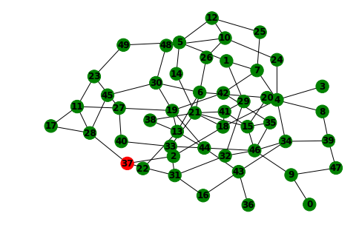

- 1 infecté
- patient zero : individu n° 37
- aucun décès

7eme jour :
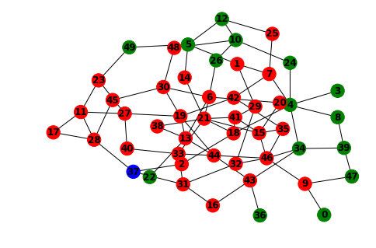
- 34 infecté
- aucun décès
- 1 en phase de guérison

14ème jour :
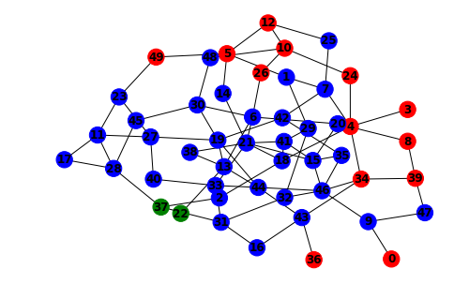
- 13 infecté
- aucun décès
- 35 en phase de guérison
- 1 rétablie

22eme jour :
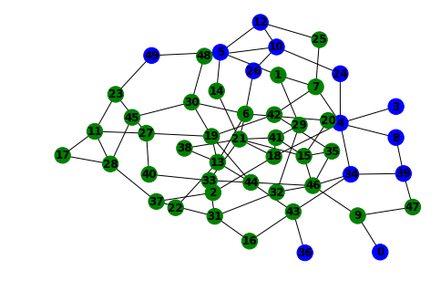
- aucun infecté
- aucun décès
- 13 en phase de guérison
- 36 rétablie

30ème jour :
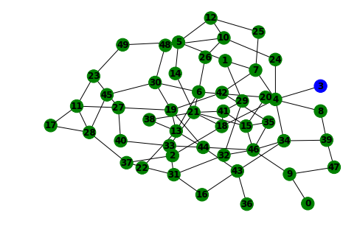
- aucun infecté
- aucun décès
- 1 en phase de guérison
- 48 rétablie

Analyse des résultats obtenus :
- L’individu numéro 22 n’a jamais été infecté
- Le patient zéro a mis 7 jour pour passer de la phase infecté à la phase de guérison et 7 jours encore pour passer à l'état sein

Conclusion

Bilan rapide :

La propagation se base par rapport aux paramètres de taille, de population et le taux d’infection, si l’un augmente les chances de contaminer toute la population augmente aussi.

Travail de groupe :

Ce travail nous a permis de nous rendre compte que le travail de groupe aide à améliorer la globalitée d’un projet grâce à la participation de chacun que ce soit au niveau des idées ou des compétences de programmation. Même si cela engendre forcément un changement de l’idée de base que chacun s’était fait du projet. Travailler en groupe oblige également à trouver des moments pour travailler ensemble tandis que dans un travail individuel

Compétences et connaissances acquises :

Pour ce projet nous avons dû nous adapter à de différentes bibliothèques afin d'accomplir notre but, nous avons donc appris à utiliser notamment Matplotlib et Networkx bien que nous avon déjà assez d'expérience en python. Nous avons aussi fait des recherche sur le propriété de la grippe, surtout sa propagation et ses causes.

